Приложение
к постановлению
администрации города
№ от

«Приложение 5
к постановлению
администрации города
от 16.07.2012 № 302

СХЕМА
размещения рекламных конструкций
в районе Коммунального моста в Центральном и Свердловском районах города Красноярска
Масштаб 1:5000

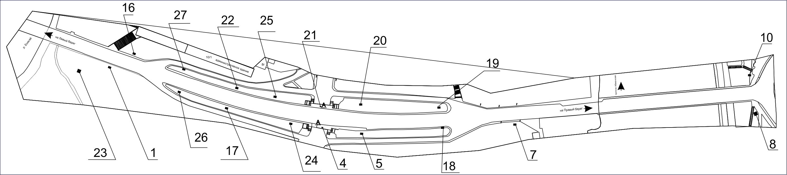

Примечание

Номер на схеме | Адрес рекламного места | Тип конструкции
 | Центральный район
1 | Коммунальный мост, 45 м до въезда на о. Отдыха, движение на правый берег | щитовая конструкция с размером информационного поля 6,0 м x 3,0 м (щит) либо щитовая конструкция с размером информационного поля 6,0 м x 3,2 м с автоматической сменой изображения (призматрон)
4 | Коммунальный мост, остановка общественного транспорта «Остров Отдыха», движение на правый берег | рекламная конструкция в составе остановочного пункта движения общественного транспорта с размером информационного поля 1,2 м х 1,8 м
5 | Коммунальный мост, 49 м от остановки общественного транспорта «Остров Отдыха», движение на правый берег | щитовая конструкция с размером информационного поля 6,0 м x 3,0 м (щит) либо щитовая конструкция с размером информационного поля 6,0 м x 3,2 м с автоматической сменой изображения (призматрон)
7 | Коммунальный мост, 103 м от выезда с о. Отдыха, справа, движение на правый берег | щитовая конструкция с размером информационного поля 6,0 м x 3,0 м (щит) либо щитовая конструкция с размером информационного поля 6,0 м x 3,2 м с автоматической сменой изображения (призматрон)
16 | Коммунальный мост, 19 м от выезда с о. Отдыха, справа, движение на левый берег | светодиодный (электронный) экран с размером информационного поля 5,76 х 2,88 м на железобетонном фундаменте, односторонний или двусторонний;  внешние габариты рекламной панели составляют не более 6,46 x 3,93 м;  высота опоры от 4,5 до 7,0 м, устанавливается под прямым углом к нижнему краю каркаса рекламной конструкции, может размещаться несимметрично относительно информационного поля со сдвигом в сторону проезжей части либо от нее;  опора выполняется из профиля прямоугольного или квадратного сечения размером не более 0,35 х 0,35 м или круглой трубы диаметром до 0,325 м
17 | остров Отдыха, перед остановкой общественного транспорта «Остров Отдыха», справа при движении на правый берег | щитовая конструкция с размером информационного поля 6,0 м x 3,0 м (щит) либо щитовая конструкция с размером информационного поля 6,0 м x 3,2 м с автоматической сменой изображения (призматрон)
18 | остров Отдыха, выезд с острова, слева, движение на правый берег | щитовая конструкция с размером информационного поля 6,0 м x 3,0 м (щит) либо щитовая конструкция с размером информационного поля 6,0 м x 3,2 м с автоматической сменой изображения (призматрон)
19 | остров Отдыха, въезд на остров, слева, движение на левый берег | щитовая конструкция с размером информационного поля 6,0 м x 3,0 м (щит) либо щитовая конструкция с размером информационного поля 6,0 м x 3,2 м с автоматической сменой изображения (призматрон)
20 | остров Отдыха, 50 м до остановки общественного транспорта «Остров Отдыха», движение на левый берег | щитовая конструкция с размером информационного поля 6,0 м x 3,0 м (щит) либо щитовая конструкция с размером информационного поля 6,0 м x 3,2 м с автоматической сменой изображения (призматрон)
21 | остров Отдыха, остановка общественного транспорта «Остров Отдыха», движение на левый берег | рекламная конструкция в составе остановочного пункта движения общественного транспорта с размером информационного поля 1,2 м х 1,8 м
22 | остров Отдыха, справа за остановкой общественного транспорта «Остров Отдыха» при движении на левый берег | щитовая конструкция с размером информационного поля 6,0 м x 3,0 м (щит) либо щитовая конструкция с размером информационного поля 6,0 м x 3,2 м с автоматической сменой изображения (призматрон)
23 | остров Отдыха, 7/1 | суперборд 12,0 м x 4,0 м  Отдельно стоящая на земле рекламная конструкция, состоящая из фундамента, каркаса, информационного поля.  Внешние габариты рекламной конструкции не более 12,4 м х 4,4 м  Высота опоры 4,5 – 11,0 метров относительно горизонтальной проекции поверхности дорожного покрытия, у которого она установлена  Фундамент должен быть заглублен на 15 - 20 см ниже уровня грунта с последующим восстановлением газона на нем. Фундамент опоры не должен выступать над уровнем земли более чем на 5 см  Допускается размещение выступающих более чем на 5 см фундаментов опор на тротуаре при наличии бортового камня или дорожных ограждений
24 | остров Отдыха, 25 метров до остановки общественного транспорта «Остров Отдыха», справа при движение на правый берег | щитовая конструкция с размером информационного поля 6,0 м x 3,0 м (щит) либо щитовая конструкция с размером информационного поля 6,0 м x 3,2 м с автоматической сменой изображения (призматрон)
25 | остров Отдыха, 40 метров от остановки общественного транспорта «Остров Отдыха», движение на левый берег | щитовая конструкция с размером информационного поля 6,0 м x 3,0 м (щит) либо щитовая конструкция с размером информационного поля 6,0 м x 3,2 м с автоматической сменой изображения (призматрон)
26 | остров Отдыха, 28 метров от въезда на о. Отдыха, справа, движение на правый берег | щитовая конструкция с размером информационного поля 6,0 м x 3,0 м (щит) либо щитовая конструкция с размером информационного поля 6,0 м x 3,2 м с автоматической сменой изображения (призматрон)
27 | остров Отдыха, справа при движении на левый берег, напротив здания по адресу: остров Отдыха, 10/1 | щитовая конструкция с размером информационного поля 6,0 м x 3,0 м (щит) либо щитовая конструкция с размером информационного поля 6,0 м x 3,2 м с автоматической сменой изображения (призматрон)
 | Свердловский район
8 | выезд с Коммунального моста на Предмостную площадь, справа | щитовая конструкция с размером информационного поля 12,0 м x 4,0 м (суперборд)
10 | въезд на Коммунальный мост с Предмостной площади, справа, 2-я конструкция | щитовая конструкция с размером информационного поля 6,0 м x 3,0 м (щит) либо щитовая конструкция с размером информационного поля 6,0 м x 3,2 м с автоматической сменой изображения (призматрон)

Сведения о рекламных местах указываются в паспортах рекламных мест.».

